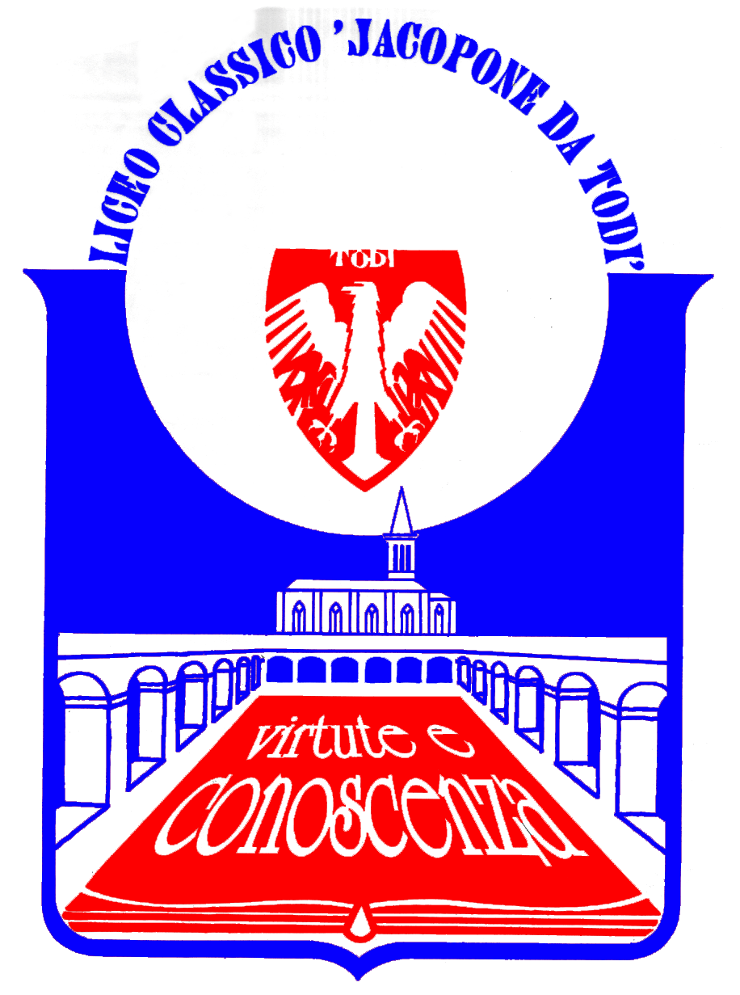
LICEO CLASSICO STATALE “JACOPONE DA TODI”
CON ANNESSO LICEO SCIENTIFICO
CORSI CLASSICO - LINGUISTICO - SCIENTIFICO -SCIENZE UMANE

SEDE LEGALE: LARGO MARTINO I, 1

06059 TODI (PG)

Tel.: 075 8942386 ♦ E-mail: pgpc04000q@istruzione.it

COMUNICATO STAMPA

NUMERI RECORD AL LICEO “JACOPONE DA TODI”

L’anno scolastico 2013-2014 si annuncia all’insegna di numeri record per il Liceo “Jacopone da Todi” di Todi (PG): infatti, ai “nastri di partenza” ci saranno ben 7 classi prime, un risultato finora mai raggiunto nella storia del Liceo. Al contempo, sono stati raggiunti altri due primati assoluti per il Liceo, ovvero il numero complessivo delle classi, pari a 28, e il numero totale degli studenti, che per la prima volta ha superato la soglia dei 600 iscritti.
Di fronte a queste cifre da record, il Liceo esprime la sua grande soddisfazione e il suo ringraziamento per la fiducia accordatagli dagli studenti e dalle loro famiglie, che hanno dimostrato la volontà di accedere ad una formazione di qualità, tale da consentire una preparazione di alto livello, pienamente adeguata alle sfide della “società della conoscenza” e della globalizzazione planetaria.
Pertanto, il Liceo si adopererà con impegno e con passione affinché i bisogni e le esigenze degli studenti e delle loro famiglie trovino una risposta all’altezza dei tempi in un’offerta formativa sempre più ricca e articolata, in grado di coniugare efficacemente, nel segno incomparabile della licealità, tradizione e modernità, fedeltà ai valori culturali della nostra civiltà e apertura fiduciosa al futuro. Perché la “carta vincente” del Liceo è la sua passione autentica per l’Uomo e per la sua sete di conoscenza e di bellezza.

Todi, 3 agosto 2013

IL DIRIGENTE SCOLASTICO
(Prof. Sergio Guarente)

